广东省人力资源管理服务信息系统
年度报告操作手册

（人力资源服务机构用户）

2024 年 12 月
目录
一、 简介 1
（一） 功能介绍 1
（二） 系统访问 1
二、 系统填报 1
（一） 访问系统 1
①注册账号 2
②登录系统 3
③单位绑定个人账号 3
④单位授权个人账号访问系统权限 7
⑤单位解绑个人账号 9
⑥常见问题 11
⑦账号密码找回 11
（二） 年度报告填报 12
（三） 保存与提交 16
（四） 退回修改 18
三、 技术咨询 18

简介

功能介绍
各人力资源服务机构作为填报用户，可通过 PC 端在浏览器访问广东省人力资源管理服务信息系统，年度报告模块进行年度报告填报工作。

系统访问
参考网址：广东省人力资源管理服务信息系统
（https://ggfw.hrss.gd.gov.cn/rlzyh/）

参考浏览器：浏览器支持 Google Chrome 浏览器（重点推荐）、360
极速浏览器等常见浏览器。

系统填报

访问系统
在浏览器输入系统链接访问系统，然后在“区域选择”中选择单位所属区县，并点击对应区域，进入到对应区域页面，点击左边“业务办理”或右上角“登录”进行系统登录，如无账号则点击右上角的“注册”进行账号的注册。
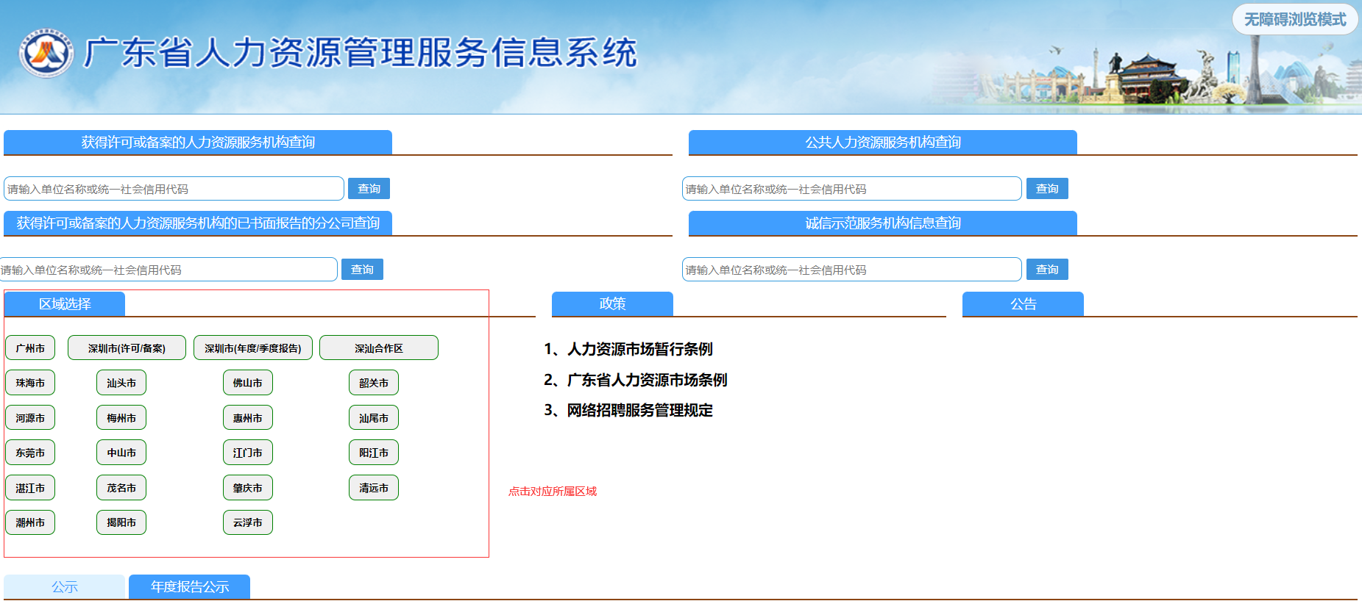
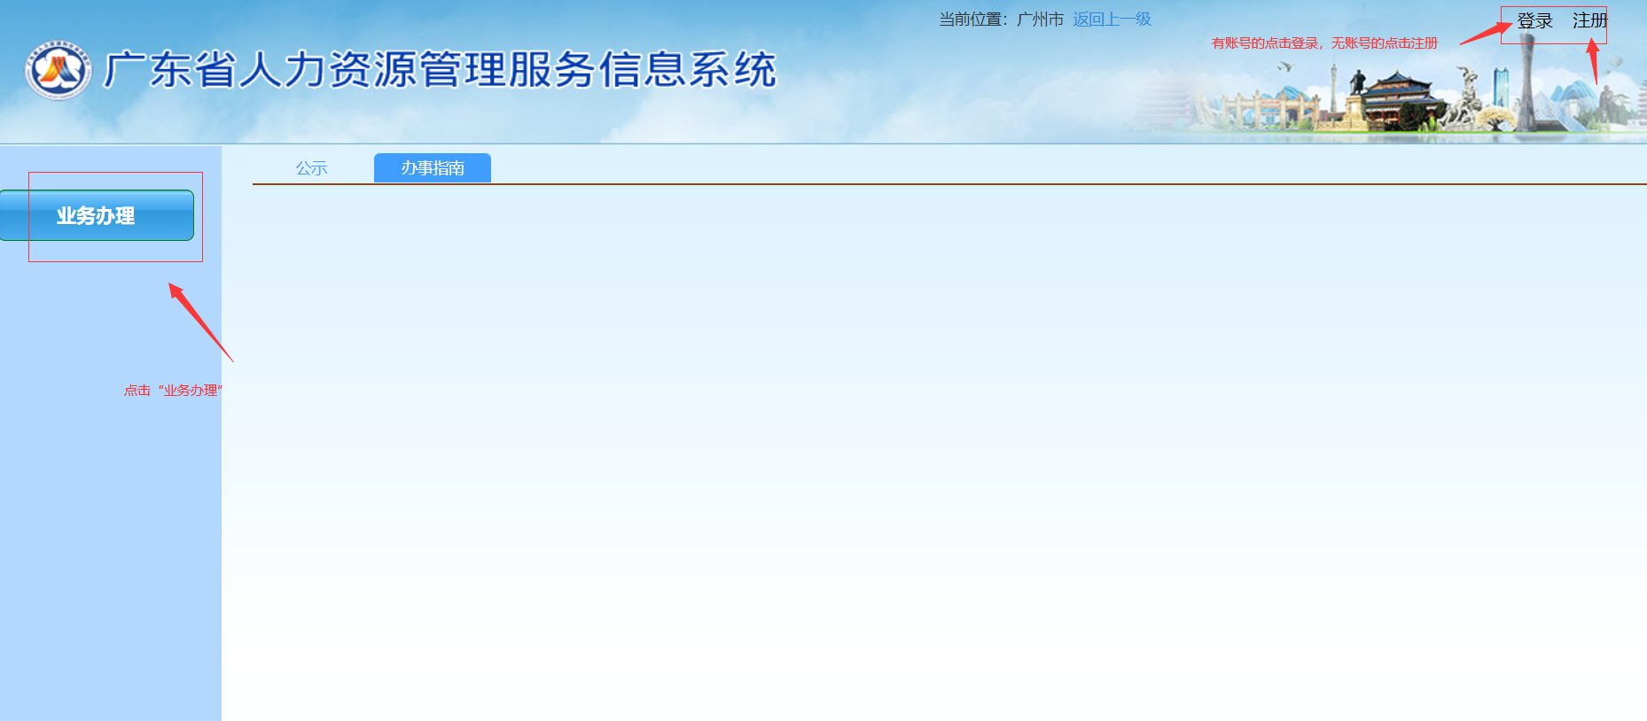

①注册账号
- 若单位之前已在 “广东省人力资源和社会保障厅网上服务平台”注册过账号则跳过此步骤。
- 打开网址https://ggfw.hrss.gd.gov.cn/isso/login.html 点击下图所示“个人注册”或“单位注册”进行帐号注册。
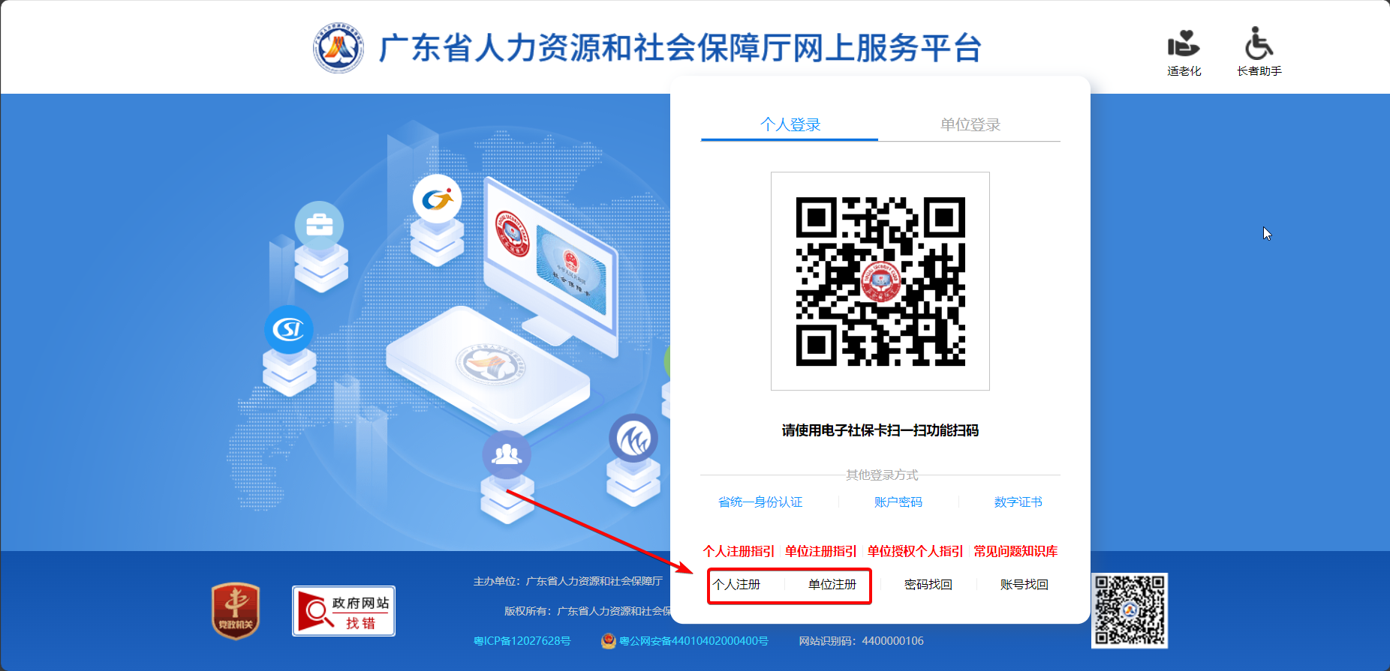
- 单位账号必须由已完成实名认证的个人用户进行注册。详细指引可以点击下图所示“个人注册指引“或”单位注册指引”查看。
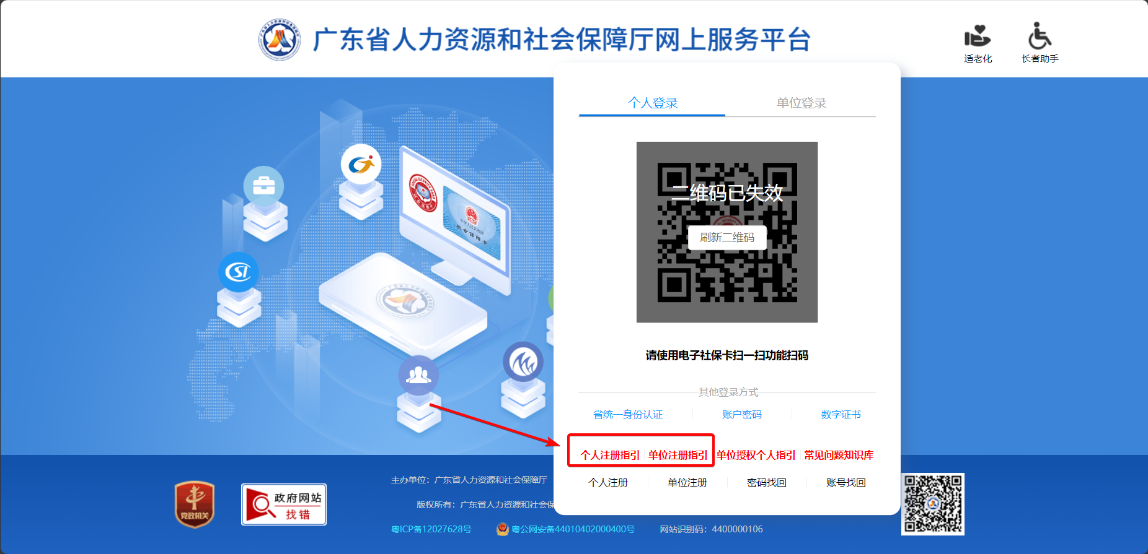
- 注册账号的网址（https://ggfw.hrss.gd.gov.cn/isso/login.html）为互联网环境，如无法打开请检查电脑网络是否连接到互联网。

②登录系统
- 帐号注册成功后，打开网址登录系统，其中互联网登录系统，需要先登录单位账号，绑定已实名认证的个人账号，并且授权系统访问权限给此个人账号，授权之后，才能以个人账号登录后选择单位账户访问系统。
互联网登录地址：https://ggfw.hrss.gd.gov.cn/rlzyh/

③单位绑定个人账号
- 首先访问网上服务平台的登录地址（https://ggfw.hrss.gd.gov.cn/gdggfw/index）登录单位账号，
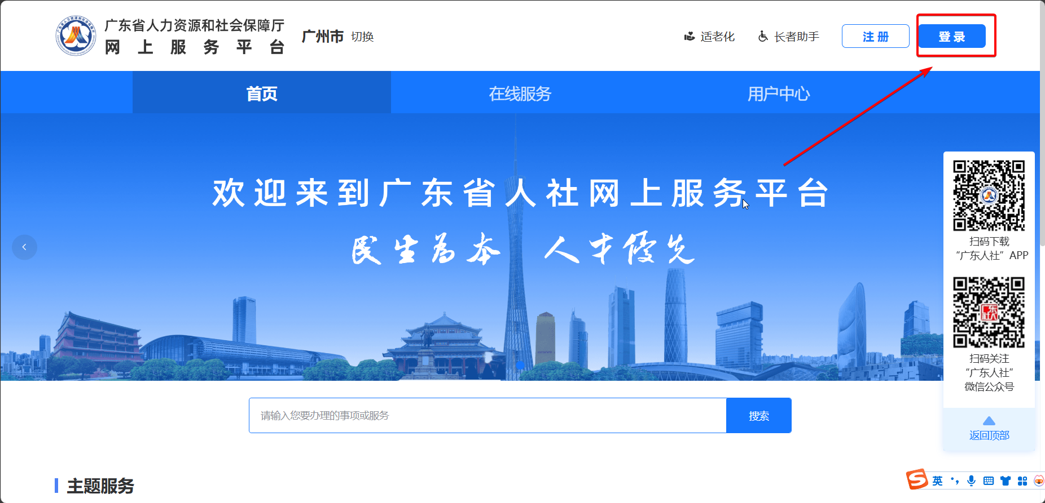
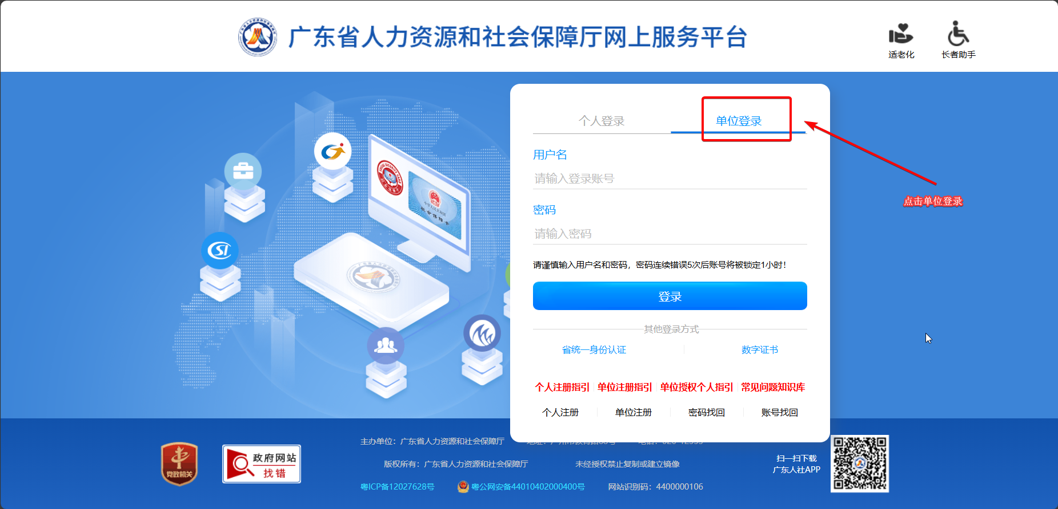
- 登录之后，鼠标移动至下三角，选择账户管理；到账户管理后，点击左侧导航栏的子账号信息，右侧会出现单位已经绑定的个人账号列表，此时需要绑定新的经办人，点击授权账号列表下方的新增按钮。
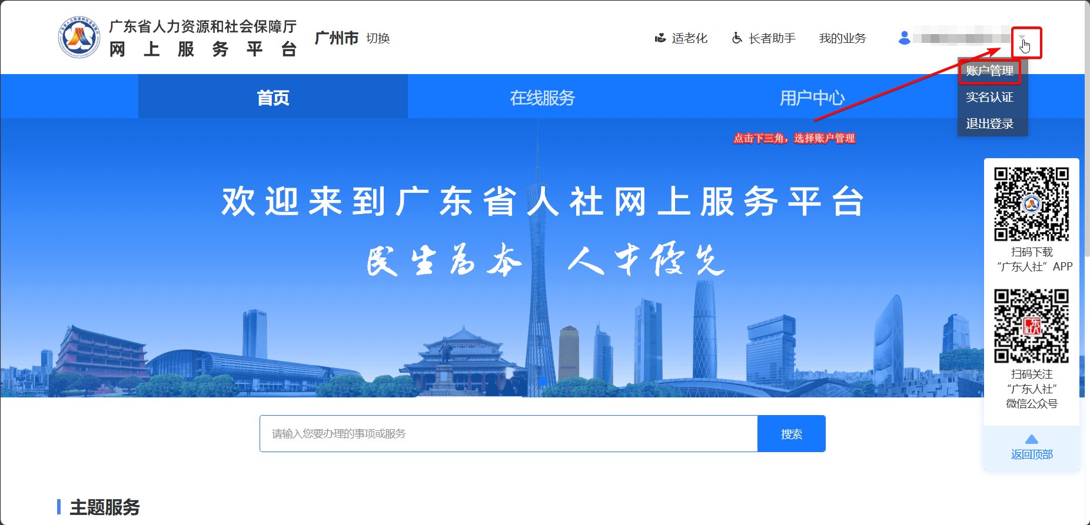
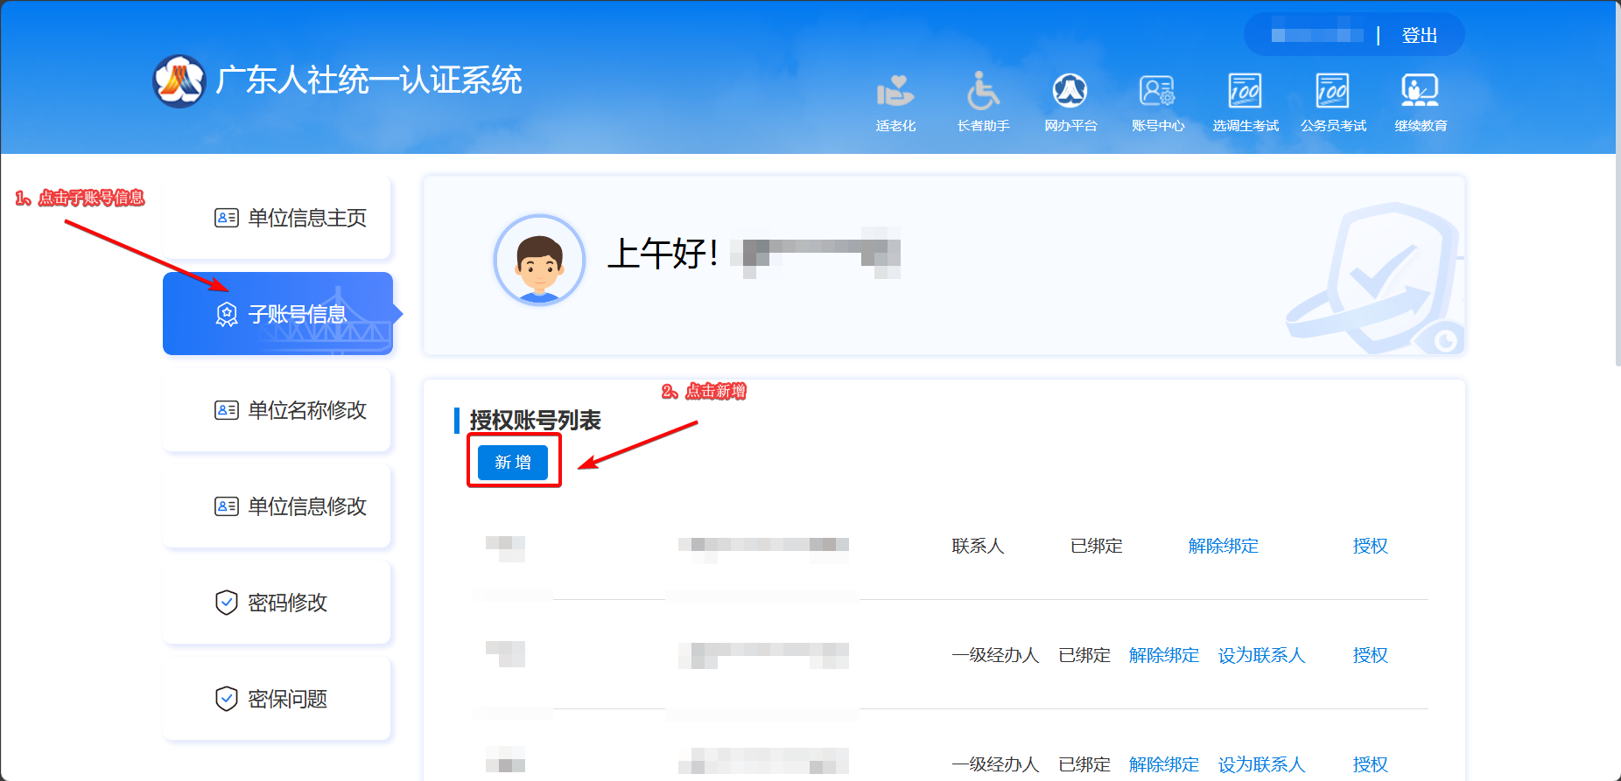
- 输入已实名认证的个人账号信息，确认无误后点击发起绑定。那么单位绑定个人整个过程中单位的操作就已经完成了，接下来就还需要个人同意单位绑定。
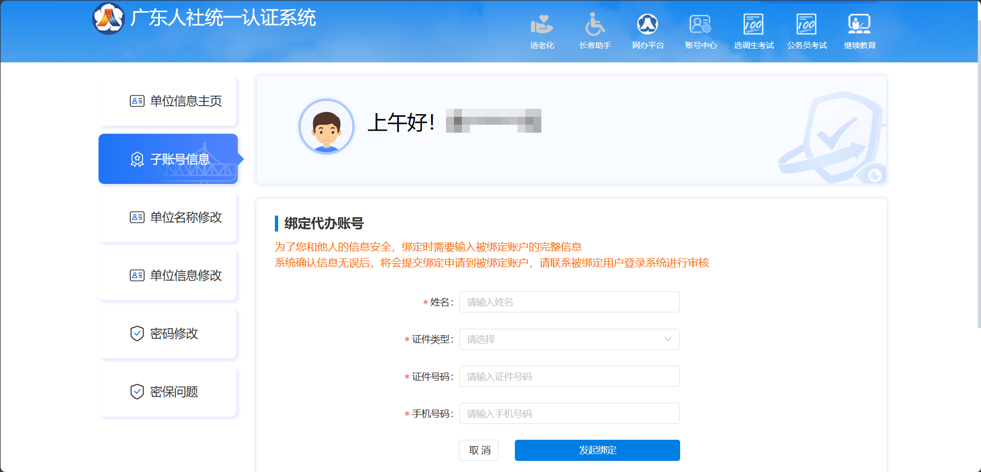
- 个人同意单位发起的绑定，需要先退出已登录的单位账号，回到网上服务平台首页（https://ggfw.hrss.gd.gov.cn/gdggfw/index），鼠标移动至下三角，点击退出登录，单位账号退出后，重新点击登录，选择个人登录，登录刚才单位发起绑定的个人账号。
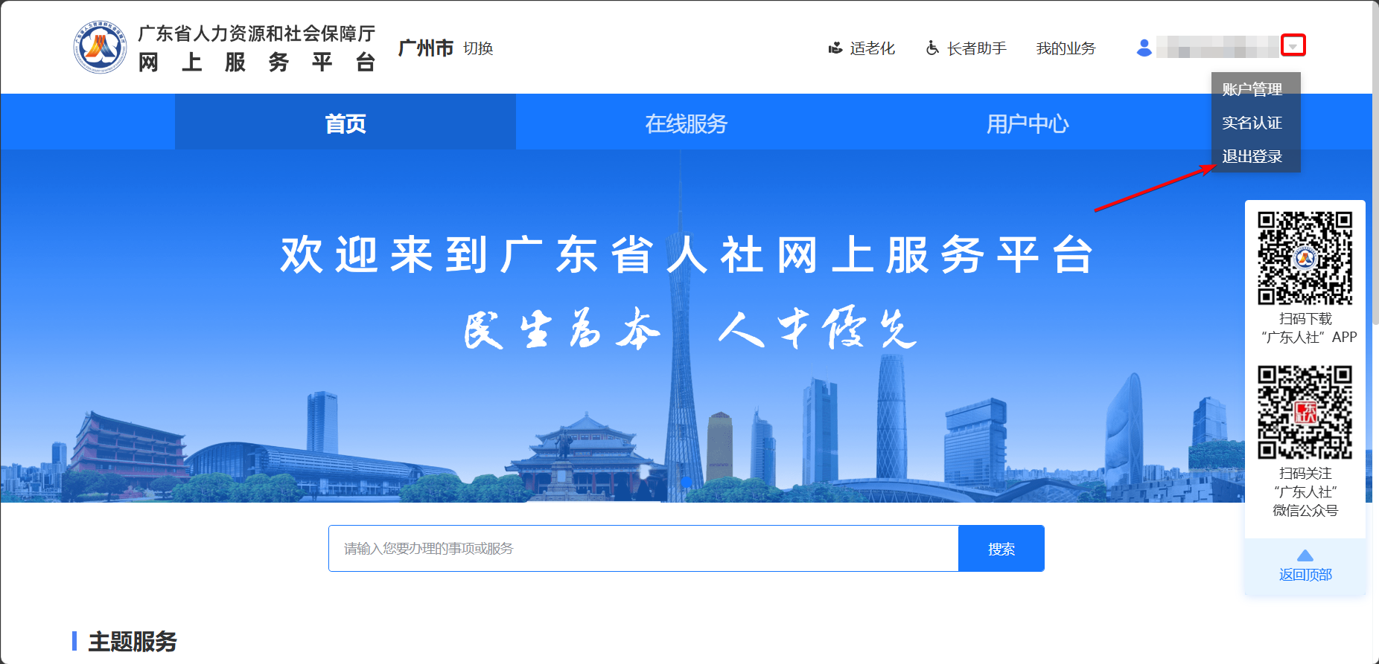
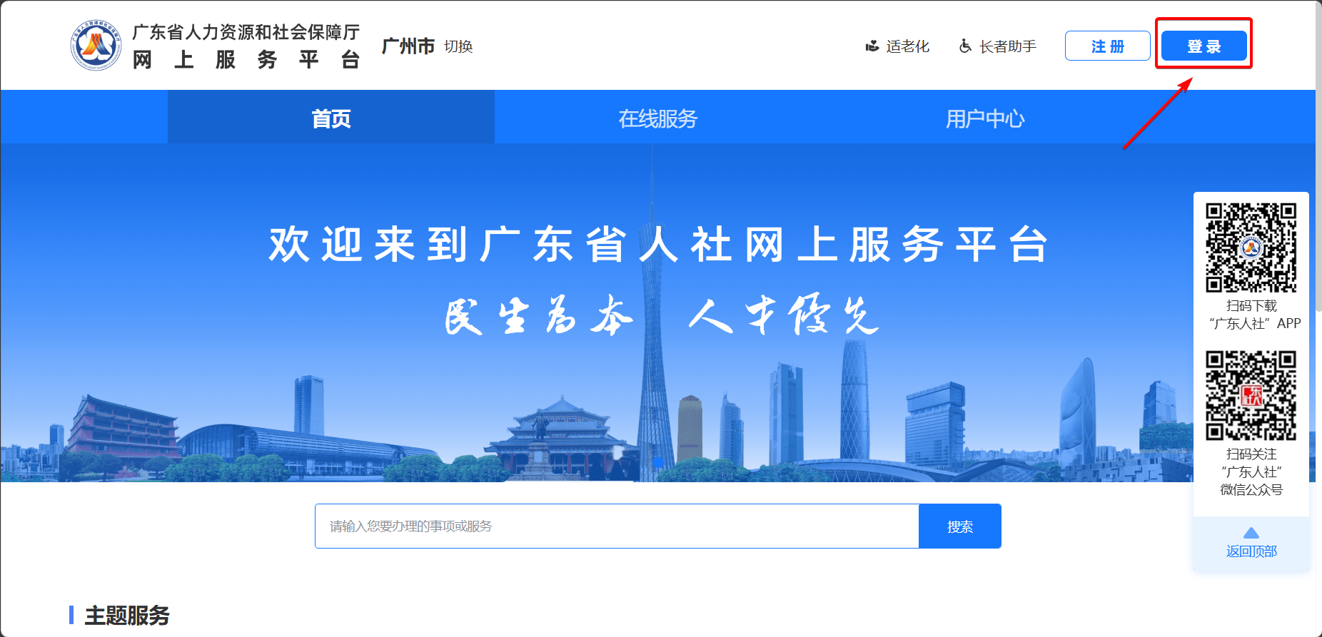
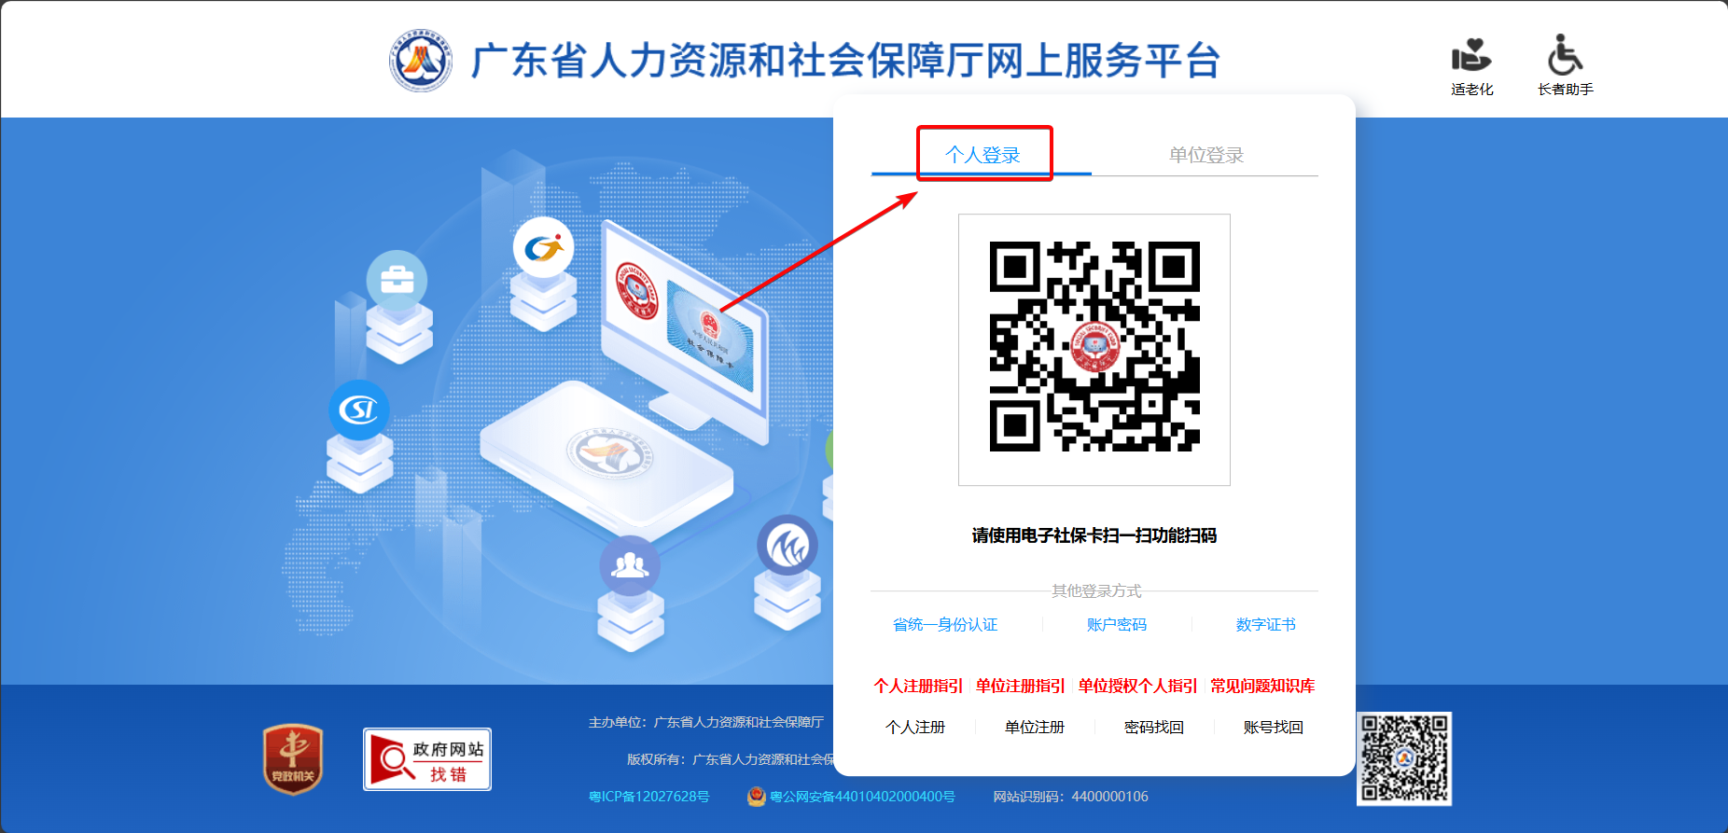
- 成功登录个人账号后，将鼠标移动至下三角，点击账户管理，进入个人的账户管理；点击左侧导航栏的父账号信息，右侧会出现刚才单位发起的绑定申请，点击通过申请，点击后就真正完成了单位绑定个人账号。
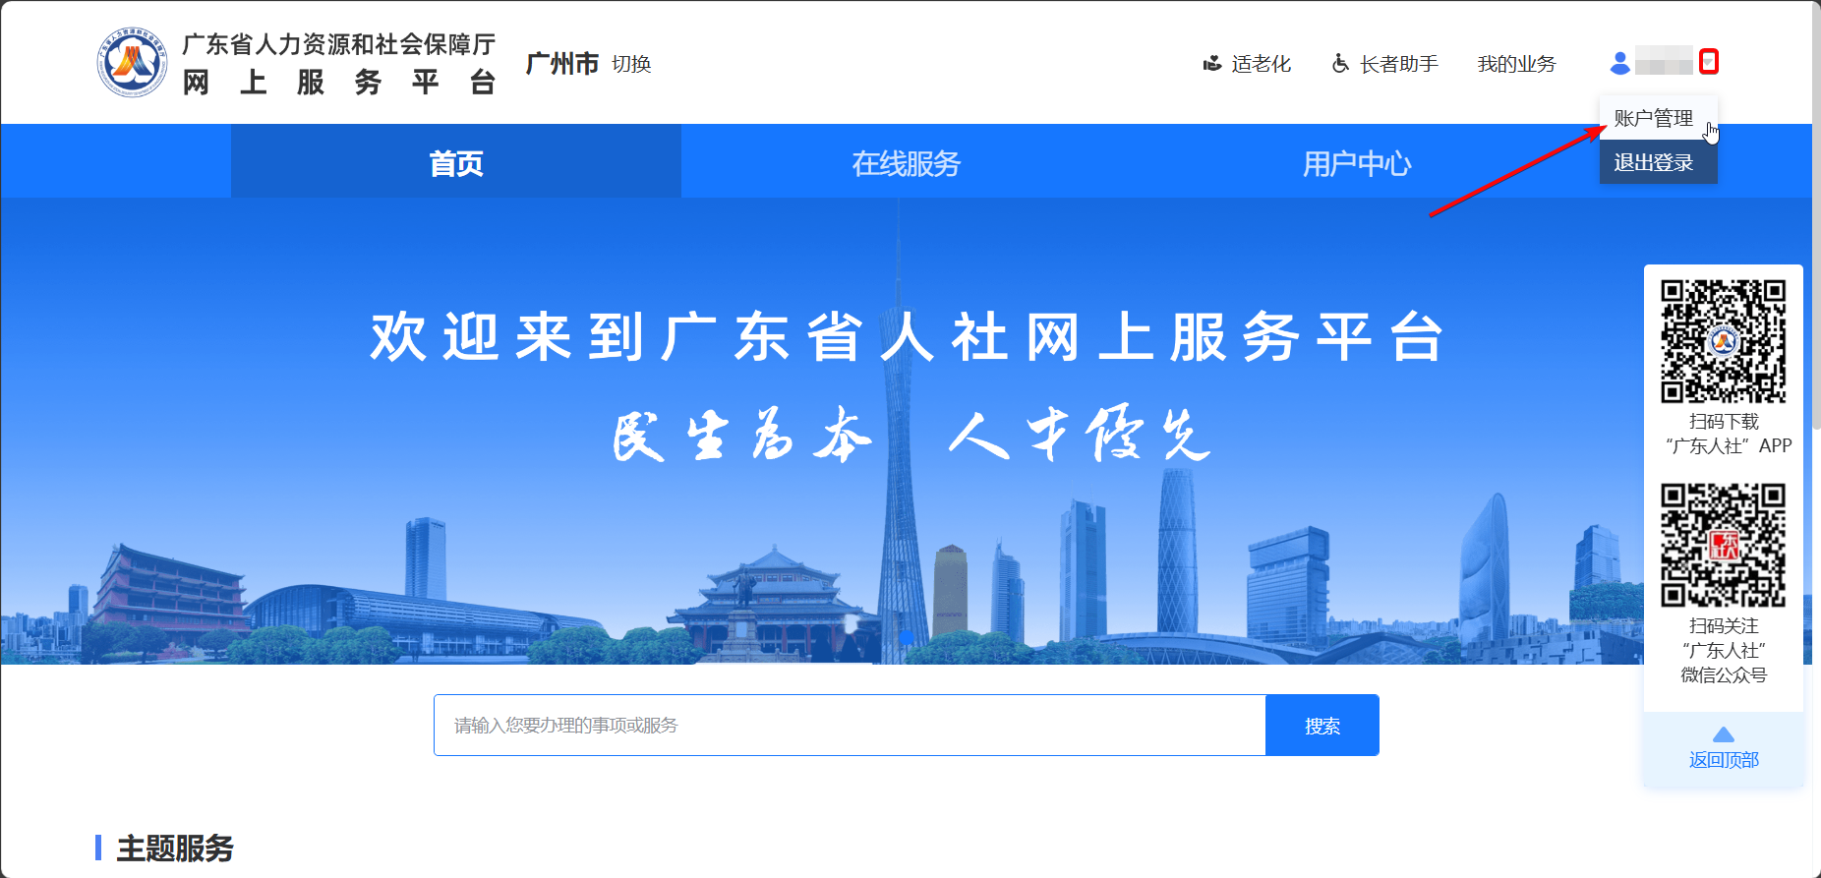
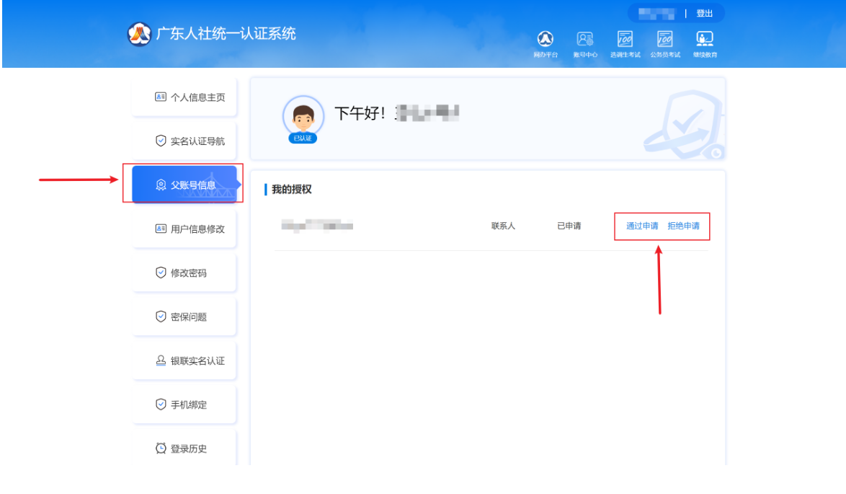

④单位授权个人账号访问系统权限
首先访问网上服务平台的登录地址（https://ggfw.hrss.gd.gov.cn/gdggfw/index）登录单位账号，
- 登录之后，鼠标移动至下三角，选择账户管理；到账户管理后，点击左侧导航栏的子账号信息，右侧会出现已绑定的个人账号列表，选择需要授权系统访问权限的个人账号，点击右侧的授权
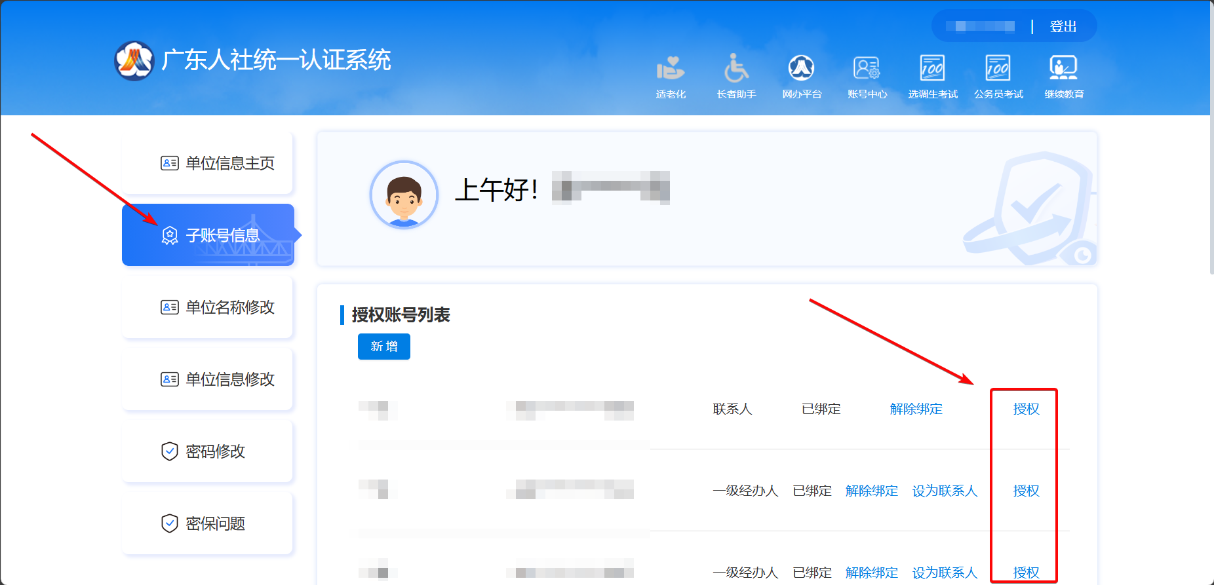
- 点击授权后，会出现系统授权模块，下方找到需要授权访问权限的系统，找到后点击其左侧小方块勾选，然后点击右上角的保存按钮，即可完成单位授权个人账号访问系统的权限。
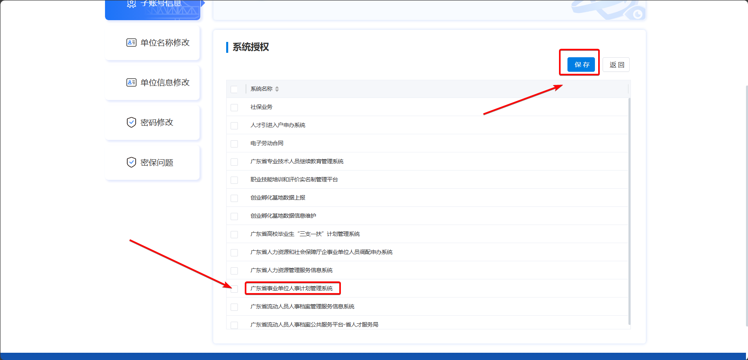

⑤单位解绑个人账号
- 首先访问网上服务平台的登录地址（https://ggfw.hrss.gd.gov.cn/gdggfw/index）登录单位账号
- 登录之后，鼠标移动至下三角，选择账户管理；到账户管理后，点击左侧导航栏的子账号信息，右侧会出现已绑定的个人账号列表，对需要解绑的个人账号，点击其右侧的解除绑定。
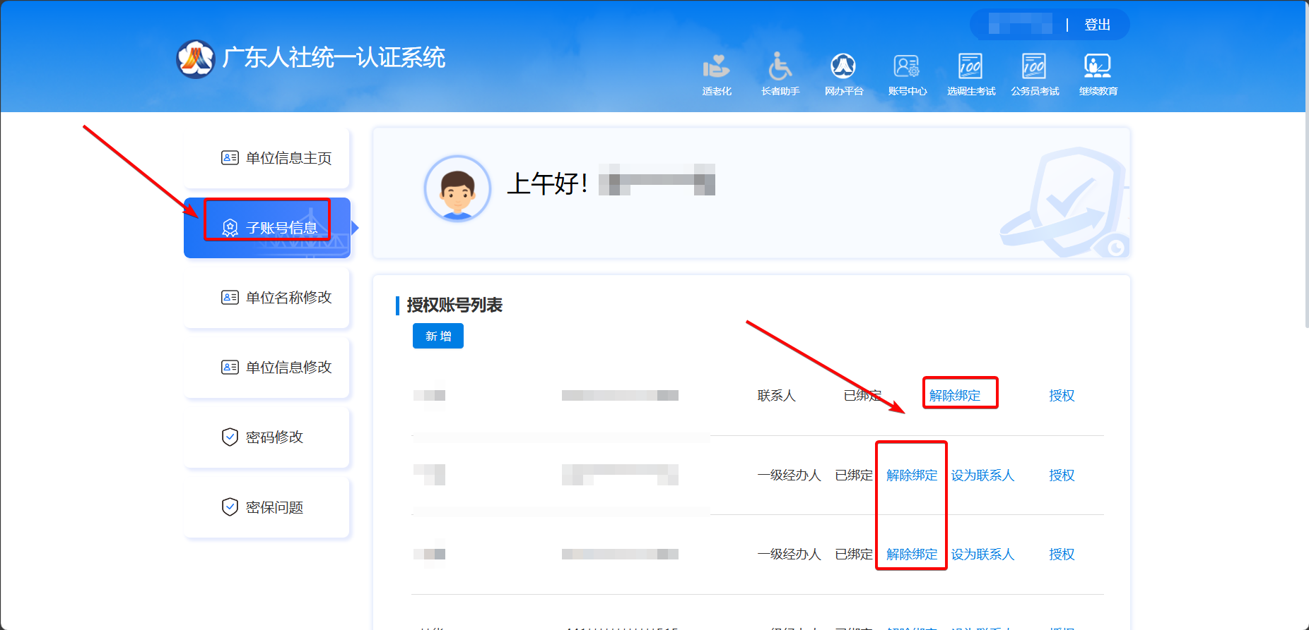

⑥常见问题
- 浏览器推荐
建议使用兼容性好的浏览器，如谷歌浏览器、360极速浏览器、系统自带的Microsoft Edge浏览器等等。
- 单位授权个人账号后，个人账号登录后选择单位账户仍无法登录
可能是缓存导致的，需要清理浏览器的缓存或者新打开一个无痕窗口，无痕窗口通常在右上角的设置里，点开设置后，会出现下拉选项，点击“打开新的无痕式窗口”，重新登录访问系统。
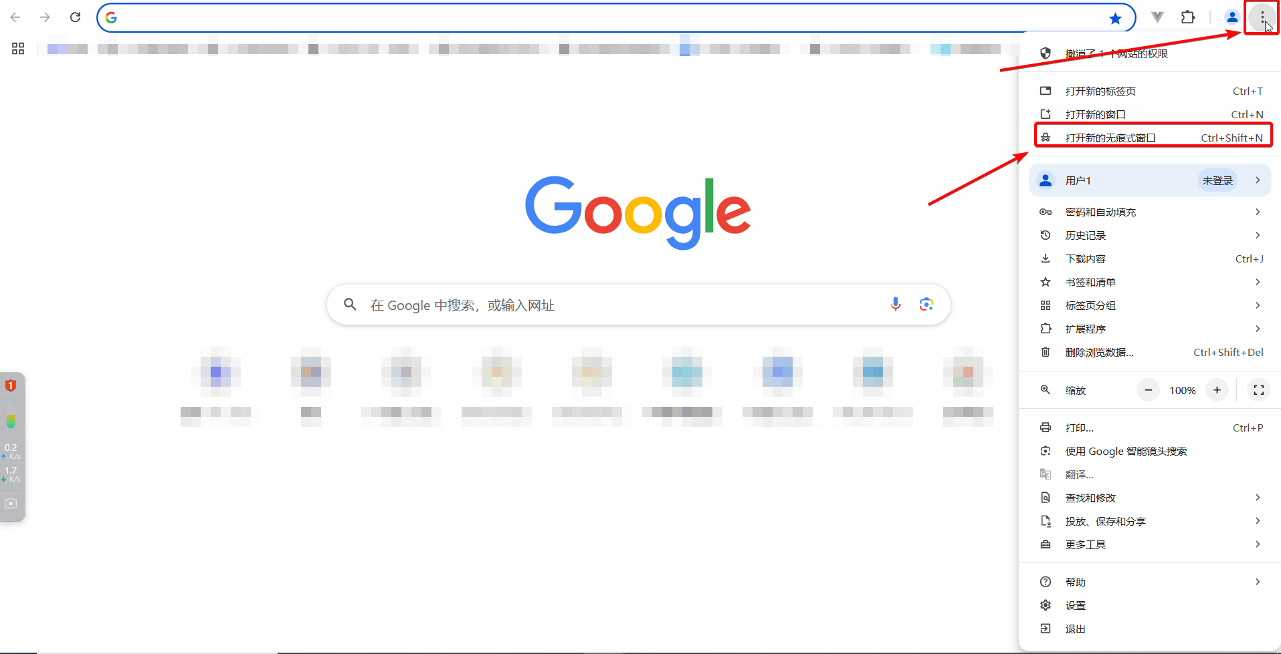

⑦账号密码找回
- 账号找回参考：
https://ggfw.hrss.gd.gov.cn/isso/findLoginId.html?showIndex=2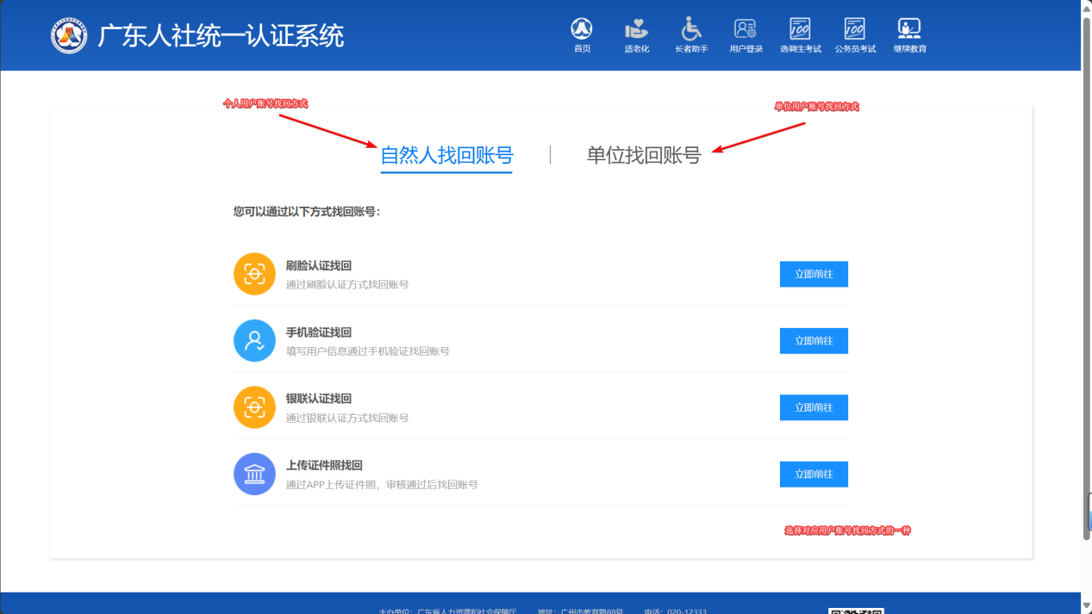
- 密码找回参考：
https://ggfw.hrss.gd.gov.cn/isso/findPassword.html?showIndex=2
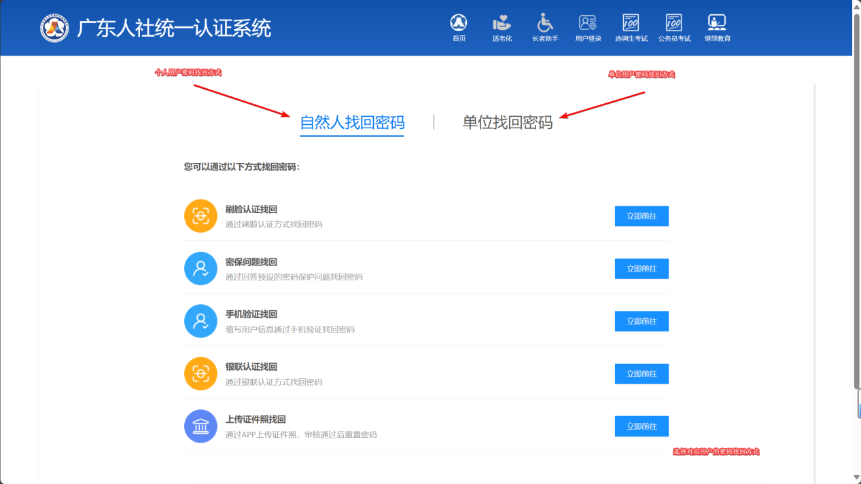

年度报告填报
待成功登录系统后，点击左边菜单栏“年度报告”菜单，并点击“年度报告”菜单进入到年度报告填报页面。
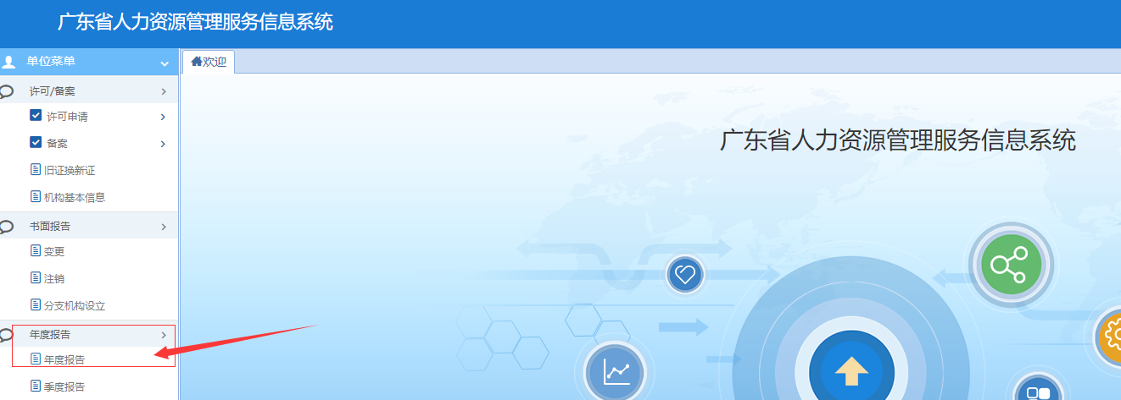

进入到年度报告填报页面，如未填报，则点击“新增”按钮进行填报，如已填报并保存成功的，则可以点击列表中对应信息项“操作”中的“查看”，可以查看已保存成功的年度报告信息。
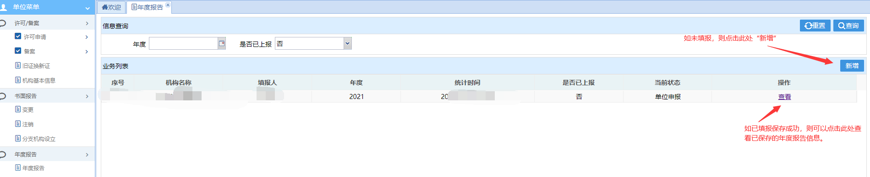

进入到年报详细页面，可先点击右上角的“内容说明”，查看年度报告内容信息项的参数解析。如下图：

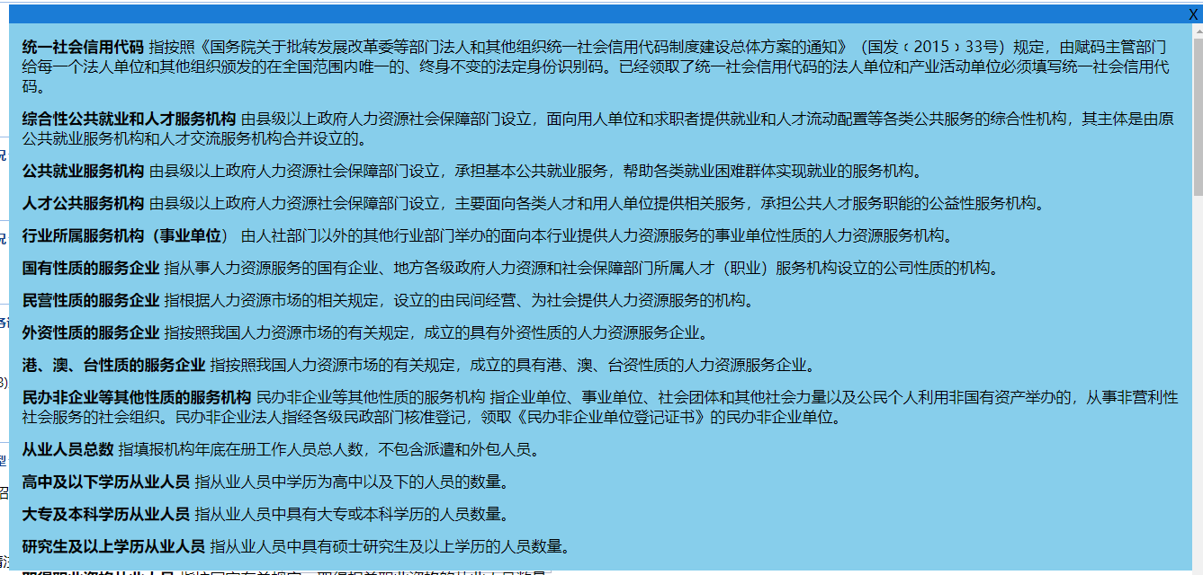

年度报告信息项中的年度、上级部门、机构基本信息等不用填写，系统根据机构基本信息获取数据进行显示。如下图：
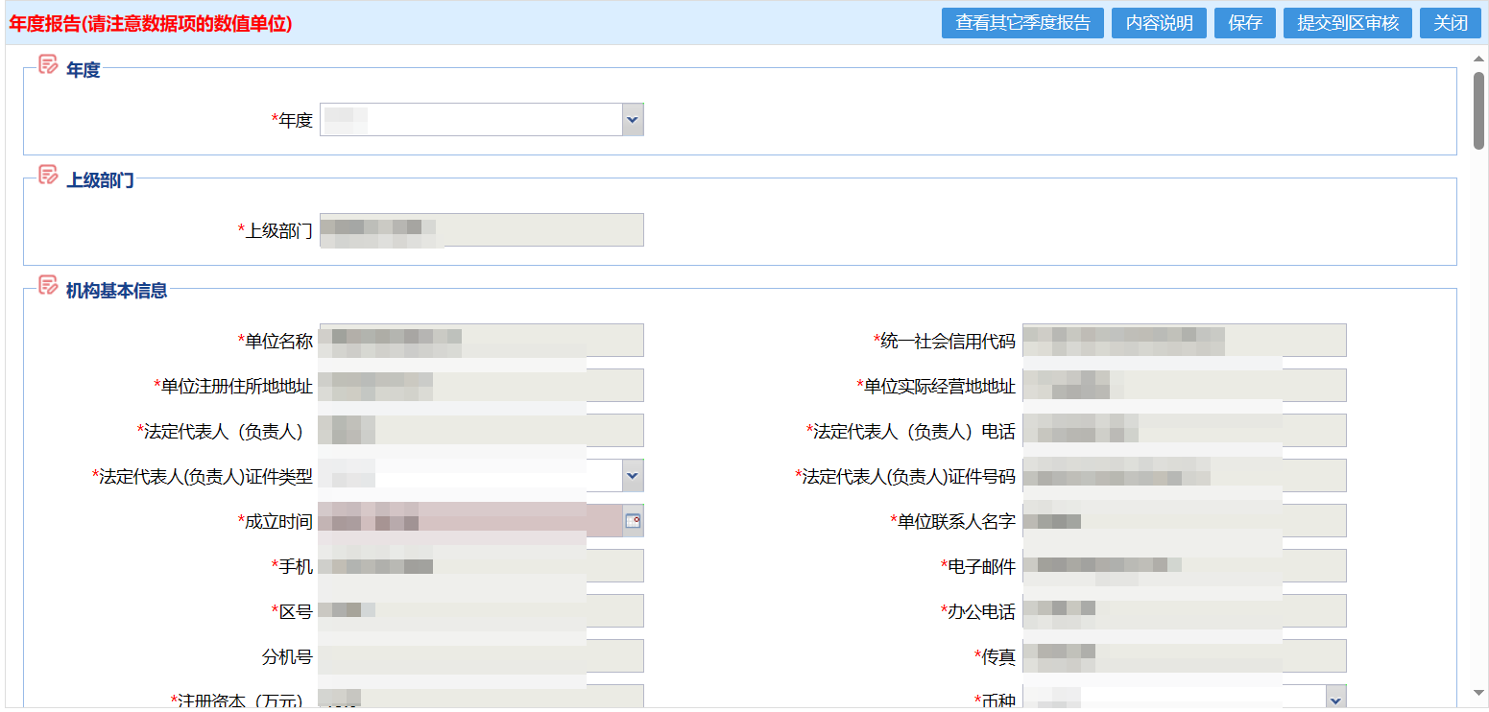

以下信息项需要填写完整具体信息，并需要注意按顺序填写。
注意事项：
- 对应信息项的数值单位，如人、家、万元等。
- 关注内容说明中的指标解析，填写正确信息。
- 注意部分信息项中的逻辑关系，填写要求。
- 注意对应信息项是否只能填整数，数值单位如：人、家等，如果数值单位为万元等，则可以为整数或带小数。
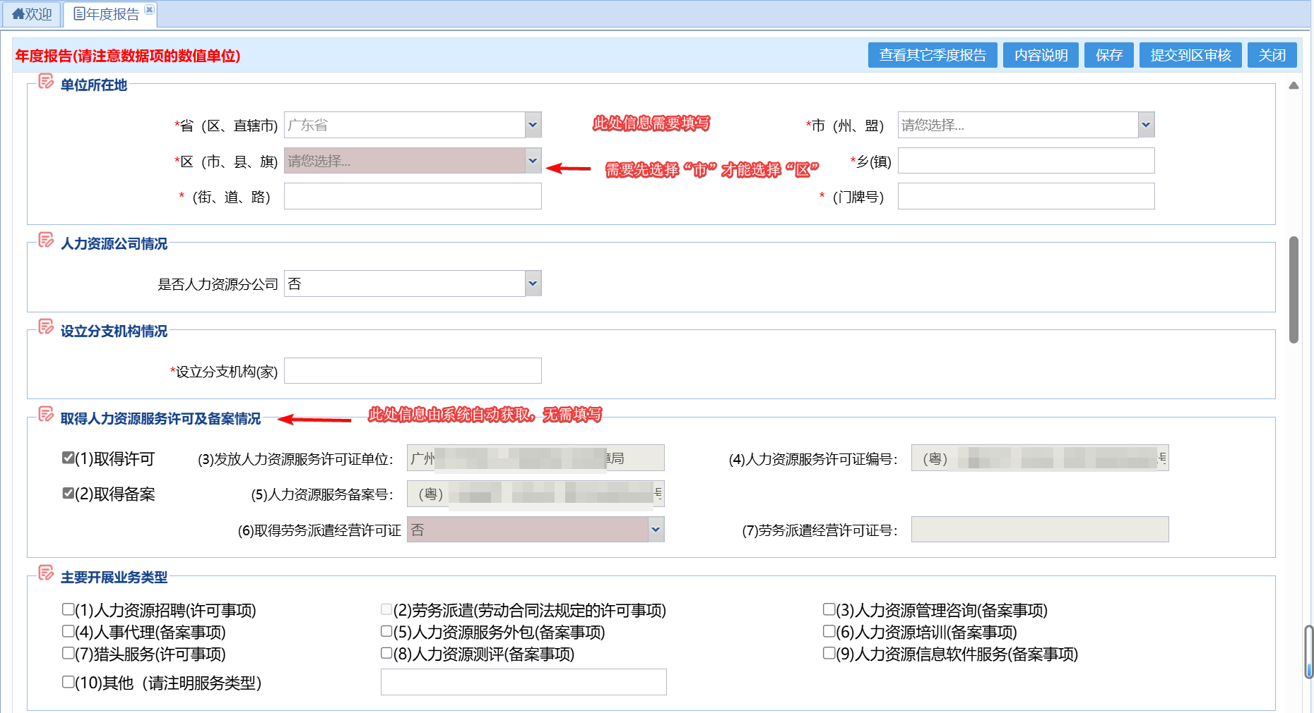
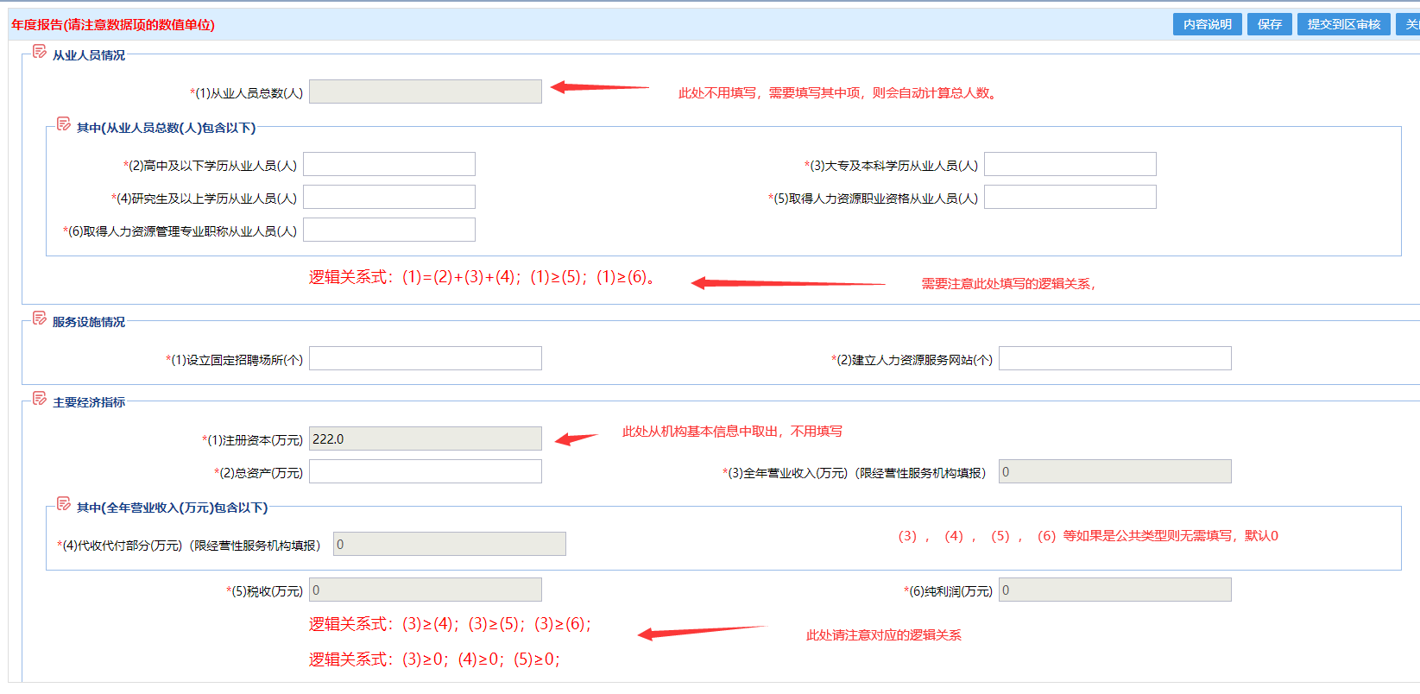
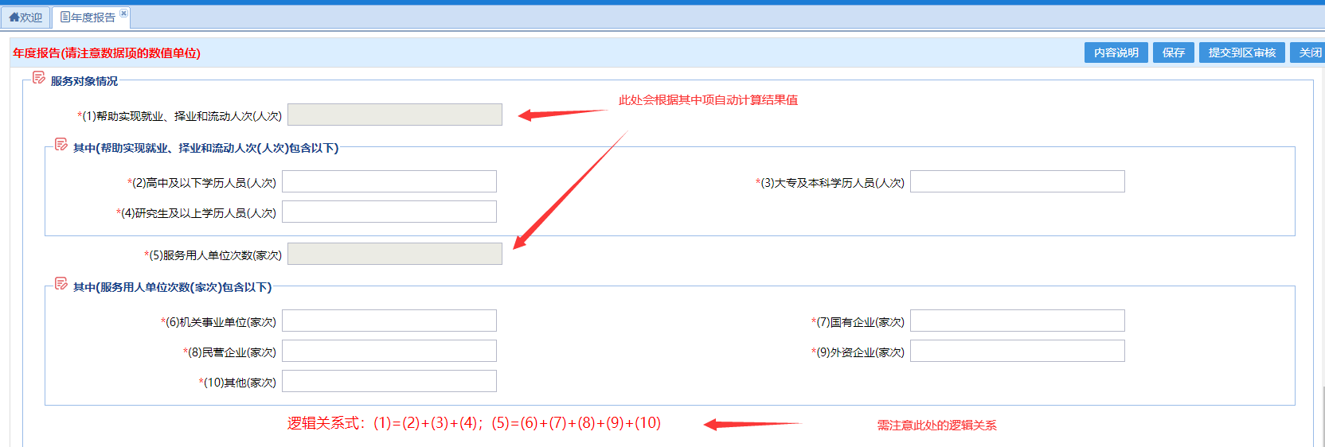
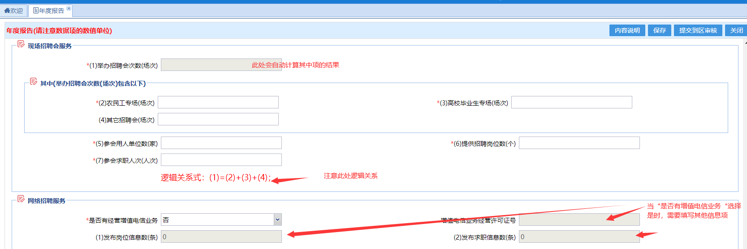

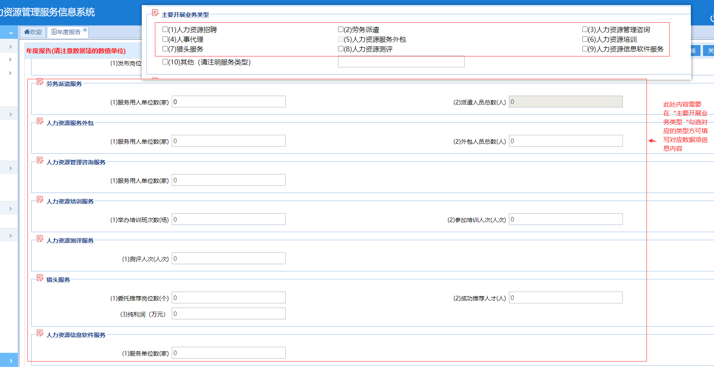
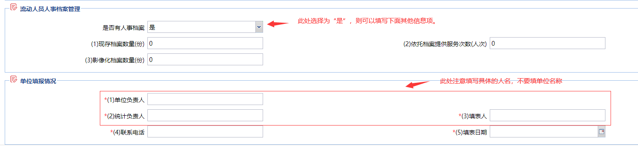

保存与提交
当填写完整年度报告所需信息项，并检查无误后可以点击右上角“保存”按钮保存填写的数据信息项，若保存时有相应提示信息框出现，则根据提示信息框内容检查对应信息项内容是否填写正确，并更正，当提示保存成功时则为保存成功。
如下提示框：则需要填写对应信息项内容才可以保存信息。
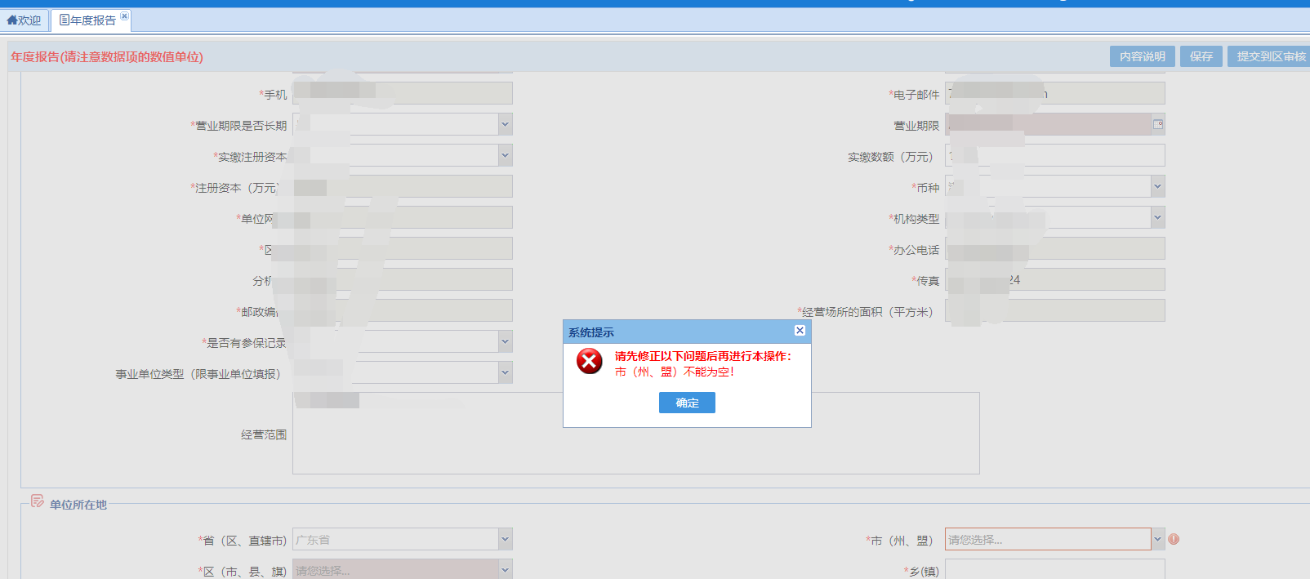

当提示“保存成功”时，才是成功保存信息。
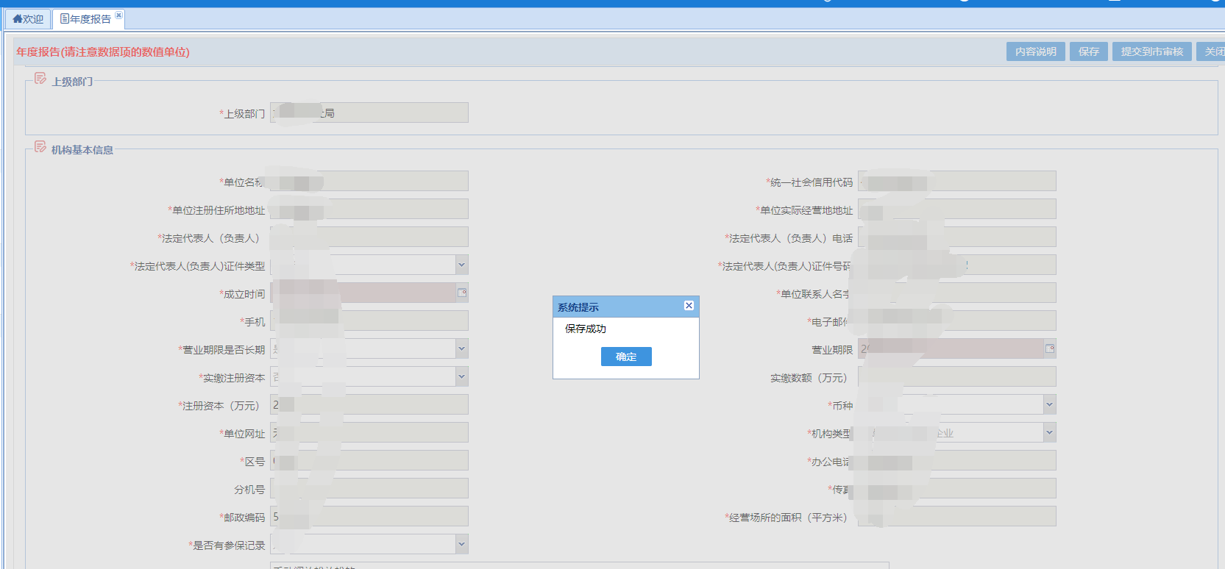

查询保存成功后的信息，如下图在年度报告列表中可以查询显示对应的年度数据信息。
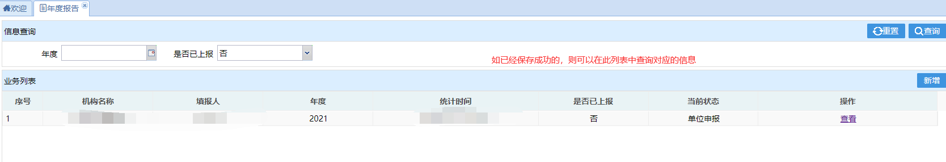

当信息项都填写完毕并检查无误后，可以点击右上角“提交到区审核”（上级部门如为市级的，则为提交到市级审核），提交上报填写的年度报告数据信息，提示如下图所示则为成功提交数据信息。提交上报成功后不能修改数据信息
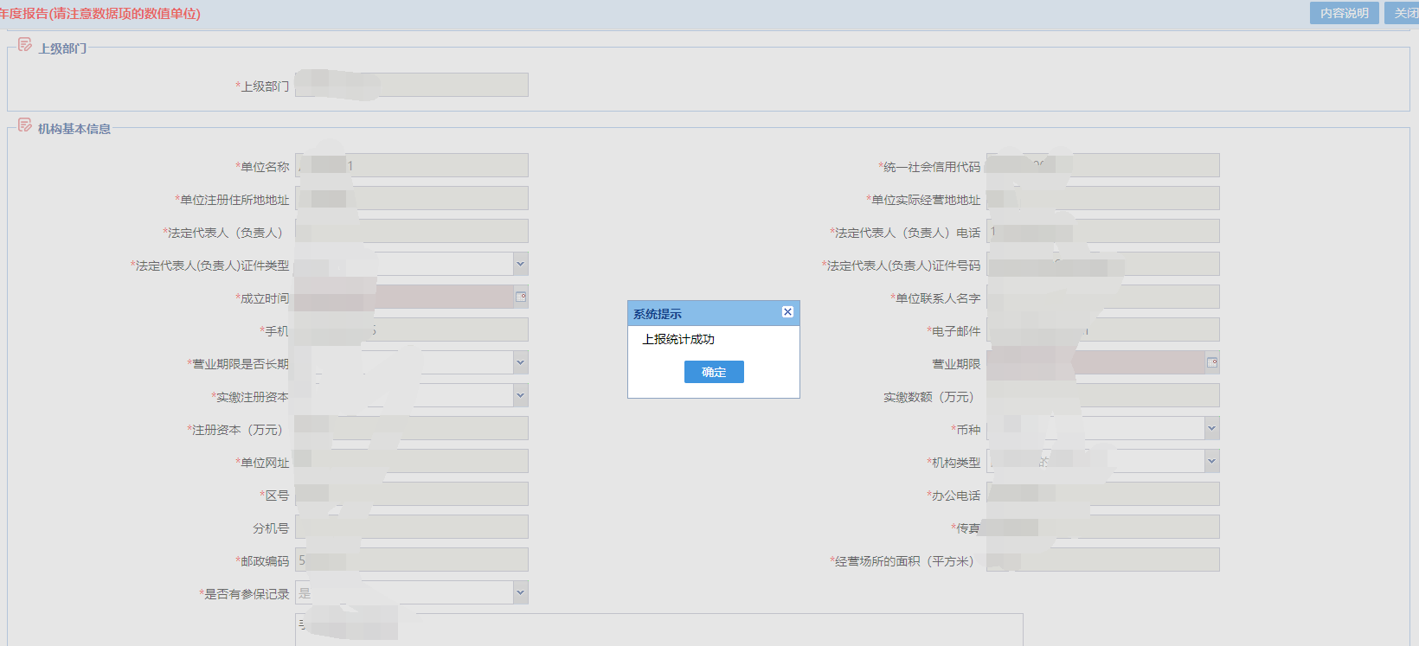

此时查看上报成功后的信息，可按下图步骤操作查询。
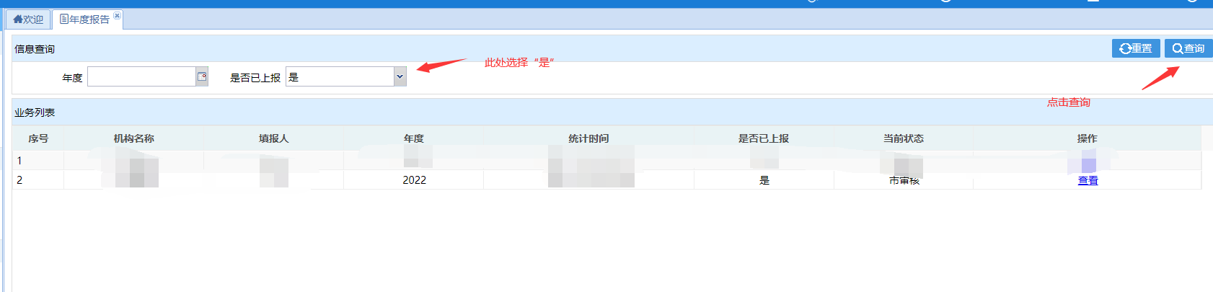

退回修改
如果人社部门退回提交的业务时，则可以在年度报告列表中查看到对应信息，并点击对应信息项右侧“查看”进入到详细页面，在顶部“审核信息”中查看到审核结果，此处则为退回的原因。如下图所示：
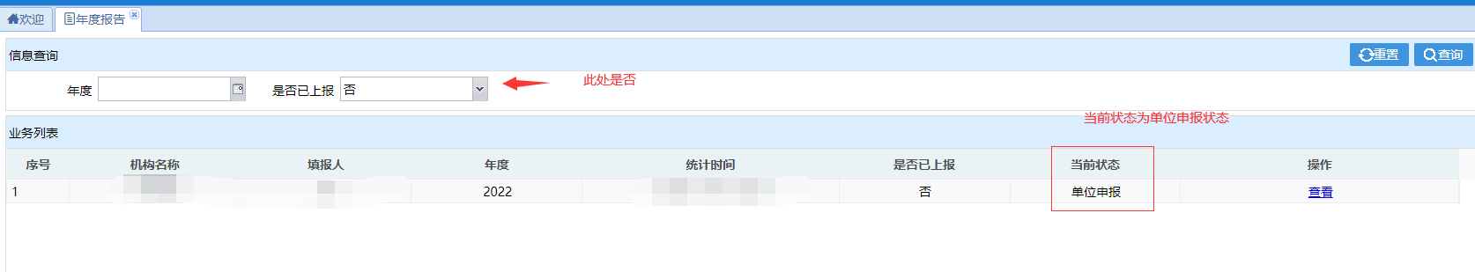

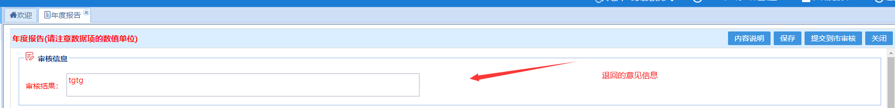

技术咨询
系统使用遇到问题，请联系：陈工 020-33976873

